1.- Describir brevemente de qué trata el problema: ¿Cuál es el escenario o la situación con la que te enfrenta este problema? Es importante describir las instrucciones y las opciones entre las cuales se puede elegir.

En este concurso, tiene que escoger entre una puerta entre tres, y su premio consiste en lo que se encuentra detrás. Una de ellas oculta un coche, y tras las otras dos hay una cabra. Sin embargo, antes de abrirla, el presentador, que sabe donde esta el premio, abre una de las otras dos puertas y muestra que detrás de ella hay una cabra. Ahora tiene el concursante una última oportunidad de cambiar la puerta escogida

2.- Señalar cuál es la respuesta "intuitiva" (la que la mayoría de la gente -seguramente todos nosotros también- suele dar)

INTUITIVA

Si no cambiamos las posibilidades de ganar son de 1/3

Sin embargo si cambiamos y dado que hay 2 cabras y 1 coche las posibilidades de ganar son de 2/3.

* Escogemos puerta con cabra. Presentador muestra la otra cabra. cambiamos y GANAMOS
* Escogemos puerta con coche. Presentador muestra la otra cabra. cambiamos y PERDEMOS

3.- Señalar cuál es la respuesta "correcta" en términos de probabilidad

ESTADÍSTICAMENTE

Hay dos tipos de jugador, los que nunca cambian de puerta y los que cambian siempre

A puerta que contiene el coche en su selección inicial.

B puerta que contiene una cabra en su selección inicial.

G jugador gana el coche.

Estamos interesados en calcular P(G) para cada tipo de jugador.

Para calcular P(G), basta con notar que G=(G ∩ A) U (G ∩ B) ya que A ∩ B = Ø y A U B = Ω ( esto es equivalente a decir que {A,B} es una partición de Ω )

P(G)=P((G ∩ A) U (G ∩ B)) = P(G ∩ A) + P(G ∩ B)= P(G/A)P(A) + P(G/B)P(B)

En cualquier caso, dado que no tenemos ninguna razón para pensar lo contrario, diremos que P(A) = 1/3 y P(B) = 2/3 pues hay un coche y dos cabras.

Claramente la mejor estrategia es cambiar siempre, pues la probabilidad efectiva de ganar es el doble de la correspondiente al jugador que no cambia nunca.

Jugador que nunca se cambia.

En este caso P(G|A) = 1 y P(G|B) = 0 pues el jugador se queda con su selección inicial.

Por lo tanto P(G) = 1/3.

Jugador que siempre se cambia.

En este caso P(G|A) = 0 y P(G|B) = 1 pues el jugador se cambia a la única puerta cerrada que queda (y sabemos que como el presentador sabe donde esta el coche, siempre mostrará una cabra).

Por lo tanto P(G) = 2/3.

4.- En tus propias palabras y haciendo uso de los recursos que gustes (puedes anexar imágenes, diagramas, o lo que gustes), explicar por qué esta es la respuesta correcta: ¿Cuál es la lógica detrás de por qué conviene más tomar esta decisión?

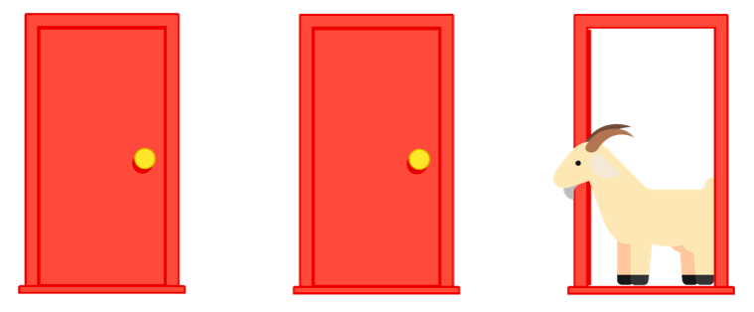

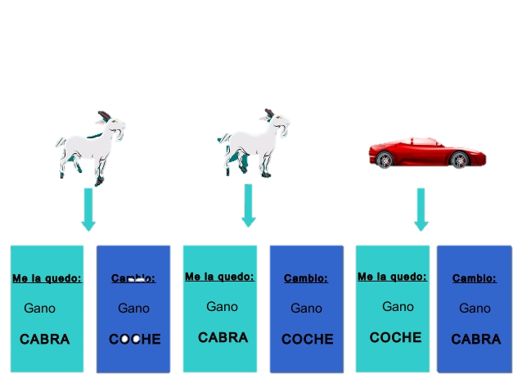

En ni opinión debes de cambiar la mayoría de veces. Yo resolví el problema intuitimente. Solo pude aguantar hacer el experimento estadísticamente y tengo que decir que sólo gane una vez porque me equivoque. En cambio, al hacerlo intuitivamente gane 7/10.